### 常见故障一：无法建立VPN连接，VPN服务器可能无法到达

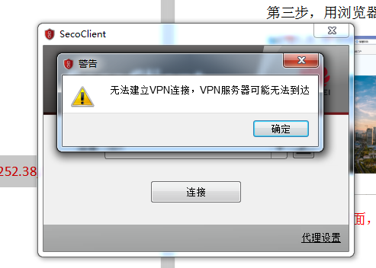

* **故障原因**

终端设备与市财政局VPN的网络通路尚未连通

* **解决办法**

1. 使用cmd命令行ping测试 VPN地址，如不通，请核查该终端是否VPN连通，如果不通，请咨询当地的网络工程师，开放相应的策略或连通市财政局网络。
2. 检查客户端连接的网关地址有无输错

### **常见故障二：认证失败**

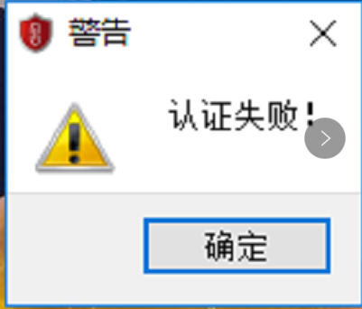

* **故障原因一**

账号或密码输入错误

* **解决办法**

核对账号密码信息输入是否有误或联系VPN管理员

* **故障原因二**

账号授权异常

* **解决办法**

联系管理员，重新刷新账号的授权

### **常见故障三：接收返回码超时**

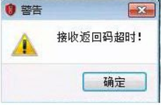

* **故障原因**

虚拟网卡安装不成功

* **查看网卡是否安装成功**

1、VPN客户端安装成功后生成一张虚拟网卡，请检查虚拟网卡是否正确安装。查看方式如下：

查看任务栏右下角右键点击一个像“计算机”的图标，找到 “打开网络和共享中心”如下图

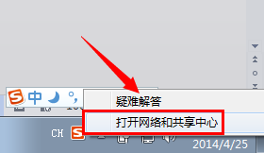

出现的网络和共享中心菜单中，找到“更改适配器设置”如箭头位置

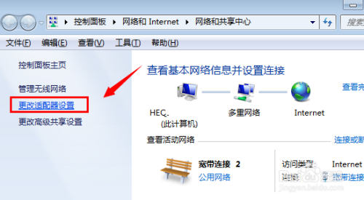

若找到下方SVN的适配器则虚拟网卡安装成功，若无找到该名称适配器，请查看下一步。

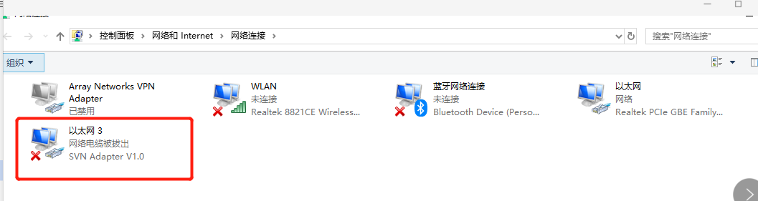

#### 解决办法一

**卸载旧的客户端程序及异常网卡，重新安装最新版客户端**

1. 在控制面板--程序和功能--找到SecoClient程序右键进行卸载
2. 右键我的电脑--管理--设备管理器--网络适配器，找到异常的SVN Adapter网卡，右键卸载。

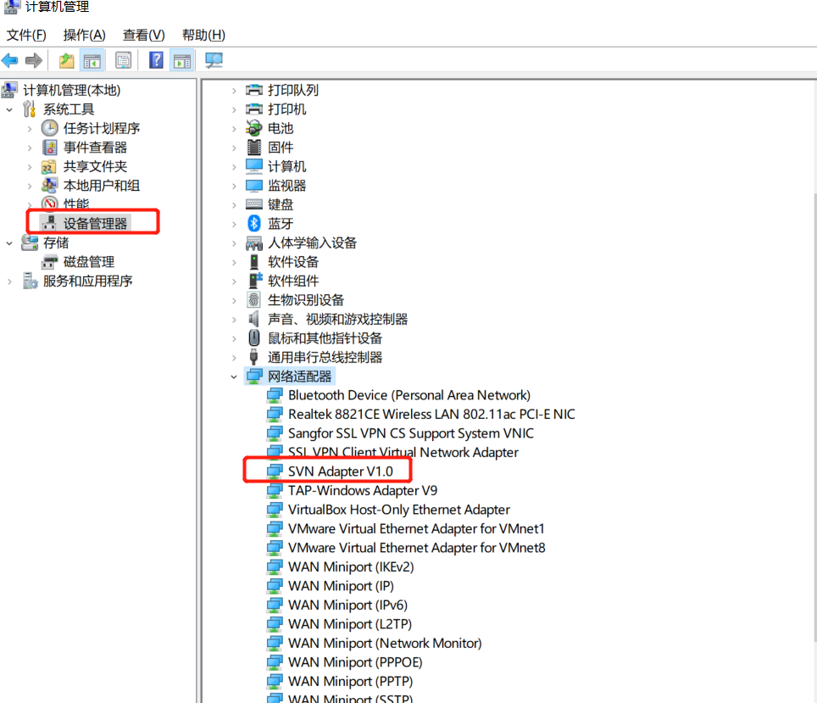

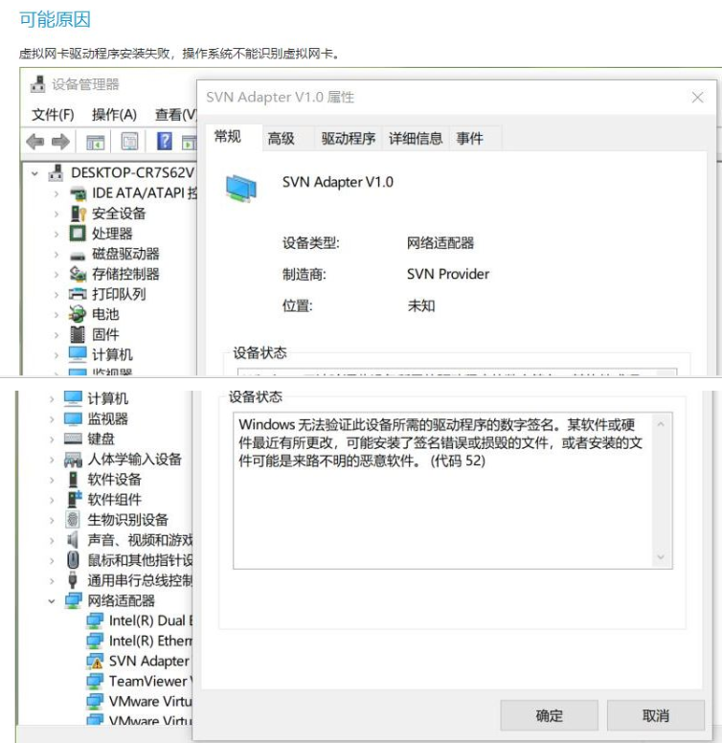

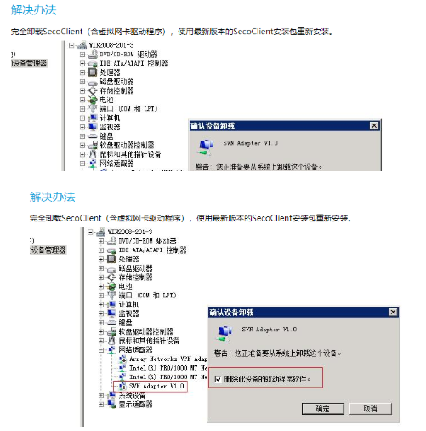

* **暂时关闭杀毒软件，从VPN页面重新下载客户端。**

#### 解决办法二

如电脑安装的客户端已是最新版且操作系统为WIN10 可参考以下解决办法

第一步，打开并进入“设置”：

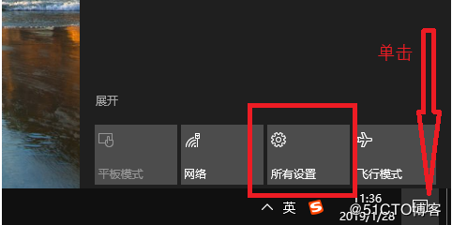

第二步，打开并进入“更新与安全”：

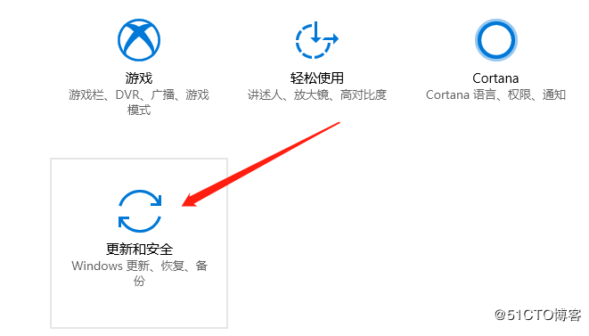

第三步，找到恢复，点击“高级启动”下的“立即重新启动”，重启电脑：

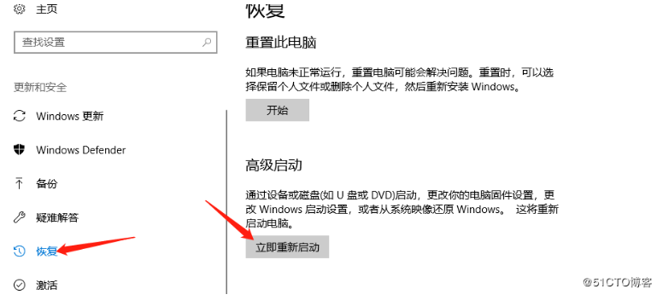

第四步，重启后选择“疑难解答”：

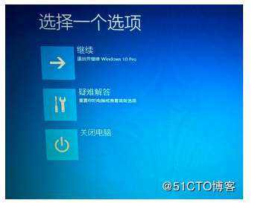

第五步，选择“高级选项”：

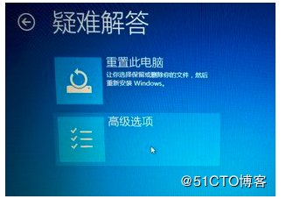

第六步，选择“启动设置”：

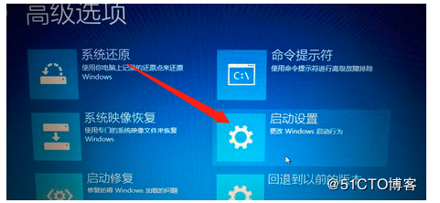

第七步，选择“重启”：

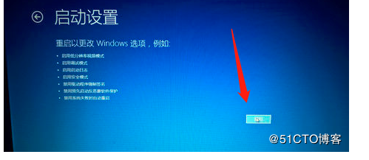

第八步，按提示输入“7”禁用驱动程序强制签名：

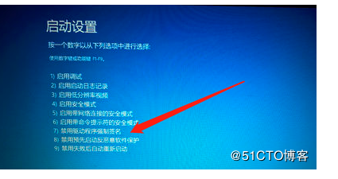

等启动完成后再去查看设备管理器---网络适配器，发现虚拟网卡状态已经正常。

#### 解决办法三

如客户端安装完成后，在设备管理器中无法找到SVN adapter网络适配器条目，则需要在BIOS开启电脑的虚拟化功能。请参考以下文章https://iknow.lenovo.com.cn/detail/dc_125894.html 或找到电脑主板对应的操作手册，将虚拟化功能开启后再重新安装客户端。

### **常见故障四：客户端收到更新提示，但无法下载更新**

* **解决办法**

1. 在控制面板--程序和功能--找到SecoClient程序右键进行卸载
2. 使用浏览器打开SSLVPN页面重新下载最新的客户端或直接安装本文档提供的客户端软件。

### **常见故障五：终端拨号正常，打开网页时VPN异常断开**

* **故障原因**

可能由于终端安装的杀毒软件拦截。

* **解决办法**

关闭杀毒软件或设置白名单。